**项目说明书**

姓名： 谢伟伟

班级 ： 上海H51702

项目网址 ：<http://www.wm18.com/>

项目名称：mecoxlane麦考林

指导老师：张志林

1. 项目简介
2. 项目所做任务：主页、注册页、登录页、商品列表页、商品详情页（商品详情页及项目列表页：首页中的一级菜单中的美容护肤的第一个商品）；
3. 项目的主要技术：注册和登录页面的表单验证、主页的轮播图（swiper插件）和二级菜单、商品详情页面的放大镜（插件完成）、用ajax获取json数据内容动态插入页面、购物车页面cookie的使用以及页面之间购物车显示数量之间的连接。
4. 项目中使用了CSS预处理器Sass、git模块开发工具。
5. 项目详细说明
6. 主页
7. 二级菜单（在public.html中）

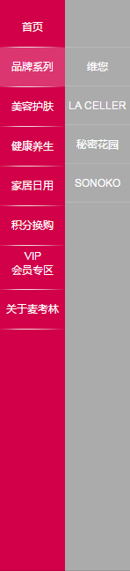

二次菜单的出现主要是鼠标划入一级菜单中“品牌系列”之后通过改变二级菜单的宽高来实现的，用的是jq中的animate；（这一块写在公共页面public部分）；

1. 头部的搜索动画撑开效果（index.html中）

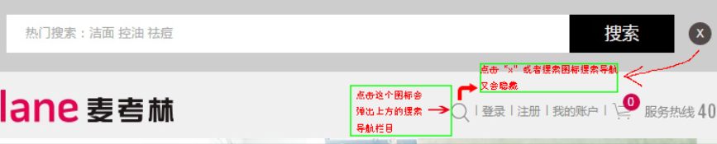

1. 右侧悬浮固定的咨询客服菜单（public.html中）

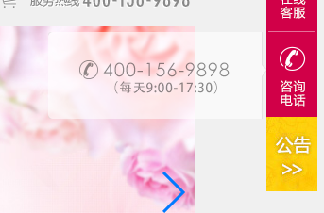

通过层级和透明度的设置来显示

代码：

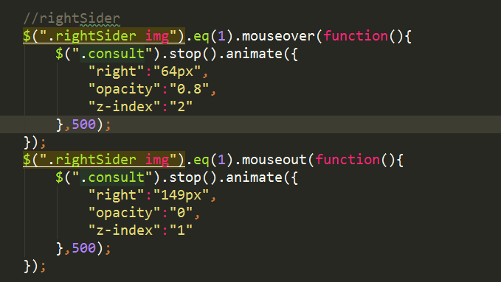

1. 主页内容区域的动画特效

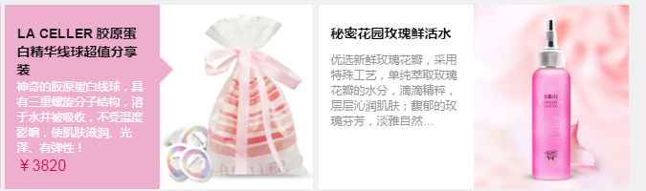

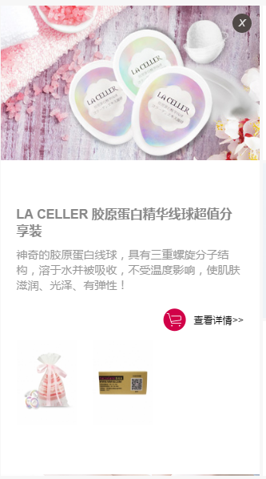

做动画效果的时候，在整个页面写一个整个页面的蒙板，并且定位为固定定位，默认初始display:none;当点击时间触发的时候，蒙板display:block;通过两次动画来实现分级动画效果，页面中做了第一行的两个动画效果，后面类似的省略。（具体效果间网页效果）

1. 主页顶部的购物车商品数量实现实时更新数量
2. 注册登录页面

技术点：利用cookie来存储注册成功的用户信息，登录时候判断用户是否已注册，未注册则提示，注册后则登录成功；注册时也进行判断，已注册的用户提示信息，未注册且符合注册正则判断条件的则注册成功。

1. 随机验证码的实现是在一个div中随机生成四个数，再与用户输入的验证码进行判断比较；

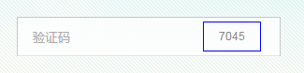

1. 手机验证码也是在一个div中，给其添加点击事件，弹出随机的四个数字，每次点击这个div都会随机另外重新生成四个数字，验证时与用户输入的四个数字进行比较。

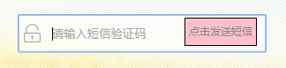

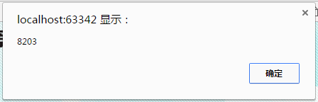

1. 注册页面中的登陆点击事件跳转到登陆页面中去；
2. 同样的，登录页面的注册点击事件跳转到注册页面中去；
3. 登录页面中的验证码也是在一个div中随机生成的四个数字，每次点击这个div都会随机另外重新生成四个数字，验证时与用户输入的四个数字进行比较。
4. 做登录注册样式的时候，由于整个表单的具有透明度，但内部的表单控件没有透明度，所以不能使用opacity这种写法，会由父级传递到内部子级，改用background:rgba();的形式来写可解决这个问题。
5. 商品列表页
6. 除了公共部分，其他部分的内容通过访问json文件来动态插入进去的；
7. 列表页中点击购物车的图标添加到购物车中去，并且顶部的购物车数量实时更新，链接到主页中去也同样实现该效果，点击购物车图标时会出现整个页面的蒙板，然后提示信息元素从顶部到页面中间的动画效果，由于原网页在用户下滑菜单的时候提示信息元素会随之滑动，个人改进了一下，让其固定定位，可能这样用户体验会更好。

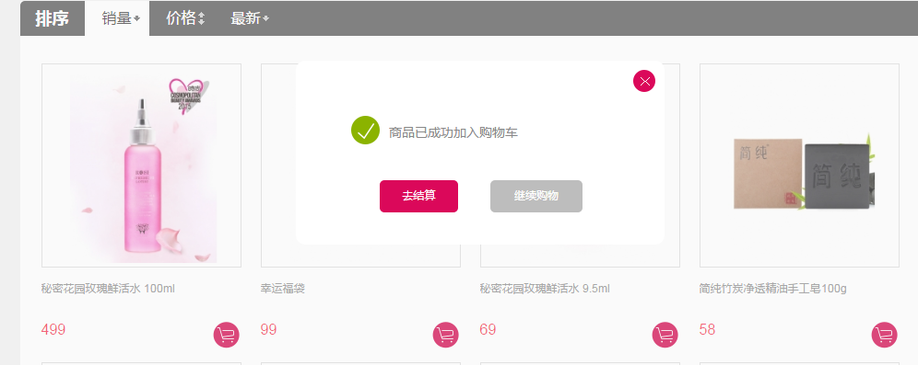

1. 商品页
2. 放大镜是用的插件，研究了源码，可以适应多种情况的放大镜效果；

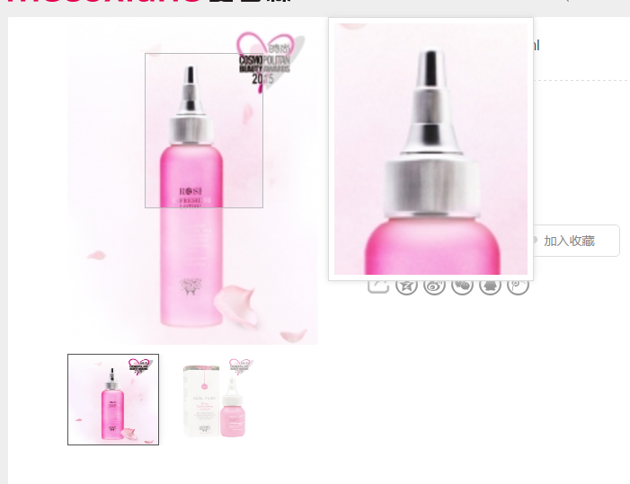

1. 购物车页面
2. 购物车中添加的商品是存在cookie中的，通过访问cookie来获取相关的商品信息，并将这些购物车页面中动态输出出来；
3. 当没有商品的时候，会提示信息

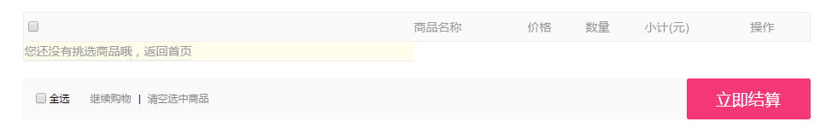

1. 购物车的相关功能都能实现，包括各个商品的数量手动增加减少，商品的小计和总计实时更新，商品删除和清空购物车（这里原网页做的是清空选中的商品，我做的清空所有商品）

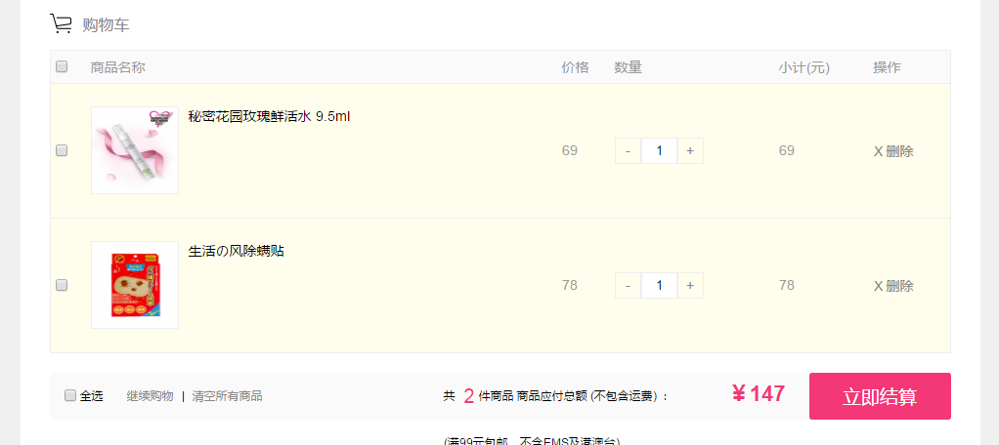

1. 项目感悟

麦考令这个项目刚上手的时候研究了一天的各个效果，后面实现起来也是思路比较清晰的，完成的过程中学到了很多东西，最有价值的是将之前学习的内容能很好的结合起来使用，遇到了很多的问题，但是通过不断的调试和老师帮助都能解决掉，这里非常感谢张老师和项目老师的帮助。

虽然做项目很锻炼，但是随着项目的结束也发现还是有很多要掌握的东西，而且项目中遇到的问题首先还是要自己先想方设法的解决。